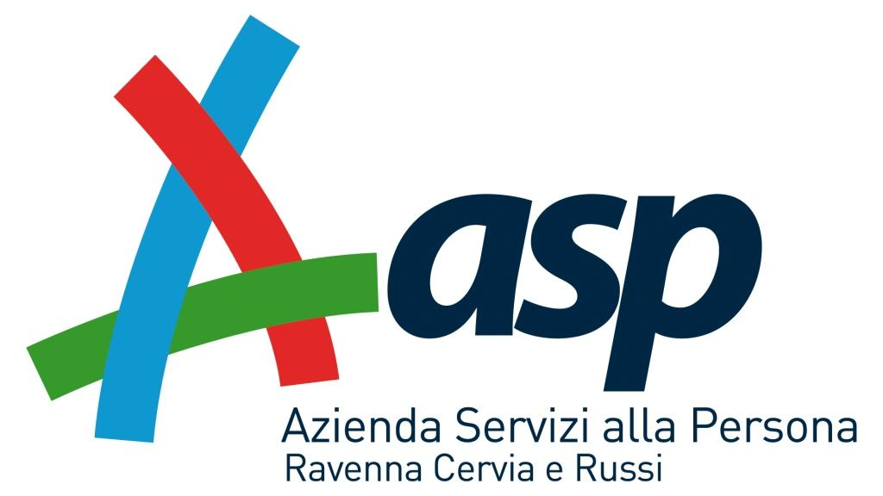

SCHEMA DI DOMANDA ALLEGATO 2

Imposta
di bollo
€ 16,00

DOMANDA DI ASSEGNAZIONE IN AFFITTO DEL FONDO RUSTICO EX ART.45 LEGGE 203/82
DENOMINATO Podere _________________________________

Spett.le Azienda Servizi alla Persona Ravenna Cervia e Russi
Piazza del Popolo 1
48121 Ravenna

Il sottoscritto ____________________________________________________________________
nato a __________________________________ Prov.___________ il______________________
e residente a __________________________________________________Prov._____________
in Via _____________________________________________________________ N.__________
Tel. _____________________________________ C.F.__________________________________
a titolo proprio o in quanto legale rappresentante di

Denominazione Impresa
Denominazione Impresa | Codice Fiscale | P.IVA

Sede legale | CAP |  | Comune |  | Pr
Sede legale | Via/Piazza |  |  |  | N.

Sede operativa | CAP |  | Comune |  | Pr
Sede operativa | Via/Piazza |  |  |  | N.

Registro Imprese N.________________

C.C.I.A.A. di ____________________________________________________________________________
e-mail _________________________________________________________________________________
Fax ___________________________________________
e-mail PEC (se disponibile) ________________________________________________________________

Recapito corrispondenza in relazione ad eventuali verifiche sul DURC (scegliere una delle due opzioni indicate a lato) | □ sede legale oppure □ sede operativa

Tipo ditta | □ datore di lavoro  □ lavoratore autonomo  □ gestione separata – committente associante  □ gestione separata – titolare di reddito di lavoro autonomo, di arte e professione.

C.C.N.L. applicato | Specificare il CCNL applicato

Dimensione aziendale (scegliere una fra le opzioni indicate a lato) | □ da 1 a 5  □ da 6 a 15 | □ da 16 a 50  □ da 51 a 100  □ oltre

Totale addetti al servizio | ---------------------_______

INAIL – codice ditta | ____________________ | INAIL – Posizioni assicurative territoriali | ____________________
INPS – matricola azienda | ____________________ | INPS – Sede competente | ____________________
INPS – posizione contributiva individuale titolare/soci imprese artigiane (solo se ricorre il caso) | ____________________ | INPS – Sede competente (solo se ricorre il caso) | ____________________

presa visione dell’avviso di affitto relativo al Fondo Rustico _______________________________
______________________________________________________________ e di tutti i suoi allegati e del “Regolamento per l’affitto dei Fondi Rustici” dell’Azienda Servizi alla Persona Ravenna Cervia e Russi,

CHIEDE
la concessione in affitto del fondo agricolo sopra citato e offre quale canone annuo l’importo di Euro __________________________________________________________________________ (_____________________________________________________________________________)
in aumento sul prezzo base di Euro (differenza tra offerta e base d’asta) _____________________
(_____________________________________________________________________________)
A tale proposito, ai sensi degli artt. 46 e 47 del D.P.R. 445/2000, consapevole delle sanzioni penali previste per le ipotesi di falsità in atti e dichiarazioni mendaci,

DICHIARA
- di non trovarsi in nessuna delle condizioni di impossibilità a contrarre con la pubblica amministrazione previste dalla normativa vigente e che non vi si trova il soggetto giuridico che eventualmente rappresenta ed in particolare:
  - di essere in regola con gli obblighi relativi al pagamento dei contributi previdenziali e assistenziali nei confronti dei lavoratori, secondo la normativa nazionale;
  - l’inesistenza di violazioni gravi definitivamente accertate in materia di attinenti l’osservanza delle norme poste a tutela della prevenzione e della sicurezza nei luoghi di lavoro;
  - di essere in regola con gli obblighi relativi al pagamento di imposte e tasse;
  - l’insussistenza dello stato di fallimento, liquidazione coatta amministrativa ovvero di procedure in corso di fallimento, di concordato preventivo, di amministrazione controllata o di amministrazione straordinaria;
  - di essere in regola con la legislazione antimafia;
  - di non aver a proprio carico (o dei soci o amministratori delle persone giuridiche) sentenze definitive di condanna che determinino incapacità a contrarre ai sensi dell’art. 120 della L. 689/81;
  - di non aver a proprio carico (o dei soci o amministratori delle persone giuridiche) sentenze definitive di condanna ovvero sentenze di applicazione della pena su richiesta ai sensi dell’art. 444 c.p.p. per un reato comportante la pena accessoria dell’incapacità a contrarre con la Pubblica Amministrazione;
  - assenza delle cause di esclusione previste dall’art. 3 R.D. 2440/23 e art. 68 R.D. 827/24;
- l’inesistenza di lite pendente con l’Azienda Servizi alla Persona Ravenna Cervia e Russi;
- di aver preso visione dell’avviso integrale d’asta parola per parola, di tutti i suoi allegati e di accettare ed approvare incondizionatamente quanto ivi inserito;
- di aver preso visione degli immobili di cui chiede l’assegnazione e di aver preso atto di tutte le circostanze generali e particolari che possano avere influito sulla determinazione dell’offerta nella sua globalità;
- di essere informato che, relativamente alla presente procedura, per l’affitto del terreno opera, da parte del conduttore uscente, il diritto di prelazione ai sensi dell’art. 4 bis della L.203/82 e s.m.i.;
- di tenere sollevata l’Azienda Servizi alla Persona Ravenna Cervia e Russi per danni, molestie, rivalse e spese che potessero conseguire direttamente o indirettamente per la partecipazione alla gara in parola.

Il sottoscritto autorizza l’ Azienda Servizi alla Persona al trattamento dei dati personali comunicati con la presente e con eventuali successive comunicazioni ai sensi e per gli effetti del D.lgs. 196/2003 e s.m.i..

Data _____________________

In fede

________________________________________

- Allegare copia di un documento di identità in corso di validità

